Gudsteneste med dåpspåminning - VATNET
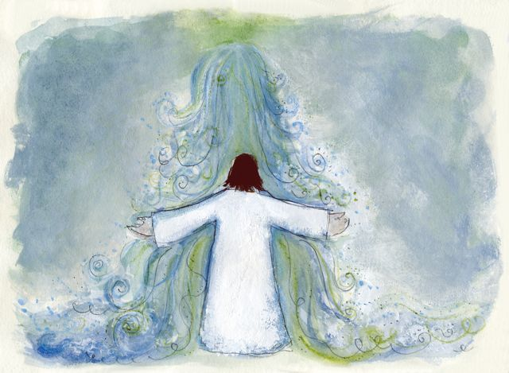

Vatn er liv. Gud vil gje liv.
1. Skal det gode landet legges øde? Skal livets tre bli hugget ned?
Skal vi ikke lenger høste grøde? Hvor er elven som er dyp og bred?
Vi må ha vann, levende vann, leve uten vann går ikke an.
Vi må ha vann, levende vann. Kom og gi oss vannet du som kan.
2. Jeg er tørst, det er så mange stemmer som roper på meg – du, kom her.
Jeg blir sliten, kanskje at jeg glemmer å gå dit hvor jeg vet at elven er.
Vi må ha vann, levende vann, leve uten vann går ikke an.
Vi må ha vann, levende vann. Kom og gi oss vannet du som kan.
3. Når jeg glad og utørst favner dagen skal jeg gå og finne meg et sted
og fortelle andre barn i hagen om hvor elven renner dyp og bred.
Vi må ha vann, levende vann, leve uten vann går ikke an.
Vi må ha vann, levende vann. Kom og gi oss vannet du som kan.
(SyngHåp 2 nr. 65)

Utan vatn blir det ikkje liv. Alle treng vi vatn. Vatnet er eit synleg teikn på Guds kjærleik og nåde. Mange tankar er knytt til dette. Det å bli reinvaska frå synd er her ein viktig tanke . Samtidig har vi fått syn for kor vidt denne tanken rekk: I dåpen blir vi dukka under og tekne opp att. Og vidare: I dåpen får vi del i Jesu Kristi død og oppstode.

I: Samling
Inngangsord | I Guds namn, livsens kjelde.  I Jesu Kristi namn, det levande vatnet.  I namnet til Den heilage ande, brønnen til frelse.  I namnet til Faderen og Sonen og Den heilage ande.
Samlingsbøn | Miskunnsame Gud, du har kome til oss som eit lite barn.  Lat oss få merka -at du er nær oss når vi tenkjer på vår eigen dåp  -at du er nær oss når eit lite barn blir midtpunktet for oss og vi tek det inn i fellesskapen vår.  Vi bed om at alt vi gjer, det vi seier og det vi syng, må vera til di ære.
Veksellesing | A Gud, vi gleder oss når himmelen er blå,  då skjønar vi: du er med oss.  1 Gud, du vil at det for alle skal vera godt å leva.  Inga løgn, ingen vonde planar og ikkje noko hat.  A Gud, til himmelen når di miskunn,  til skyene rekk din truskap.  2 Gud, du er rettferdig mot alle.  Du gjev vern i skuggen av dine venger.  A Gud, til himmelen når di miskunn,  din truskap rekk til skyene.  1 Alle skal bli mette,  alle skal få drikka av gledebekken din.  A Gud, til himmelen når di miskunn,  din truskap rekk til skyene.  2 For hos deg er livsens kjelde,  i ditt lys ser vi lys.  A Gud, til himmelen når di miskunn,  din truskap rekk når til skyene.  (etter Sal 36)
III: Forbøn
Ei helsing til alle born | Ei helsing til alle born som …  Ei helsing til alle born som ikkje oppfører seg som venta, som ikkje berre seier det dei vaksne vil høyra, men seier det dei tenkjer sjølve, og som sjølve vil finna ut kva Gud vil.  Ei helsing til alle born som vågar å seia frå, som ikkje berre ber vidare alt det populære, men som spissar øyra og vil høyra det nye og viktige.  Ei helsing til alle born som lever i håpet, som ikkje sit fast i det som er keisamt, men som ventar på overraskingar frå Gud.  For dei er som tre som står ved ein bekk, og ber frukt i rett tid.  Dei er menneske i Guds hand, dei er eit teikn på håp for alle som ikkje lenger ventar på noko.  (etter Sal 1)
Kyrielitani  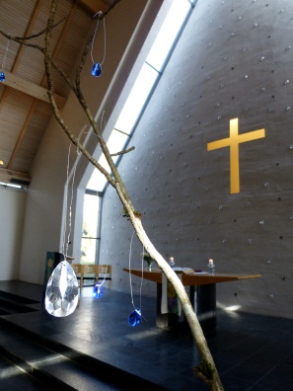 | Ved døypefonten står ein vase med vatn og nokre greiner oppi. Ved kvar klage som blir lesen kan eitt av borna koma fram og hengja ein glasdråpe på ei av greinene. Som omkved kan ein til dømes bruka nr. 154 i Salmer 1997, nr. 155 i Salmer 1997 eller nr 156 i Salmer 1997. Ein kan også nytta material frå permen Liturgisk Musikk, til dømes frå Magnus Beites serie.  L/ML Gud, mange menneske opplever at dei druknar i slit og uro.  Ver du deira redning.  A Kyrie eleison.  L/ML Gud, det finst så mange ørkenar, utan vatn og liv.  Vi ønskjer at alle har nok vatn, og nok å drikka.  A Kyrie eleison.  L/ML Gud, du er livskjelda. Kom til oss med din overfløymande kjærleik.  Hjelp oss, så vi ser din kjærleik. Gje du oss tru.  A Kyrie eleison.  L/ML Jesus seier: Den som trur på meg, frå hans indre skal det renna elvar med  levande vatn.  (etter Joh 7, 38)
Anna
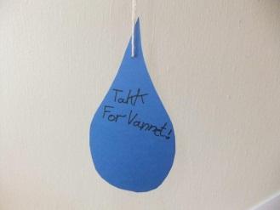  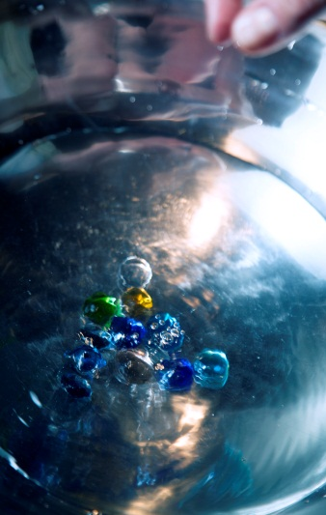 | Vassdråpar: Klipp ut vassdråpar av blått papir, som kan brukast som illustrasjon under forbøna.  Døypefonten som stasjon under bønevandring: Gje borna høve til å teikna seg med krossteiknet ved døypefonten, eller ha små (helst blå) glassteinar som kan senkast ned i dåpsfatet, som teikn på det som tyngjer, og det som ein vil leggja bak seg. Dette kan også utformast som ei dåpspåminning og anten ha sin plass i samlingsdelen eller i forbønsdelen.  Lat borna hjelpa til med å fylla døypefonten: Éin kan koma med ei vaskebøtte, éin annan med ei hagekanne, éin med eit vassleiketøy … Då kan ein samtidig snakka om dei ulike aspekta ved dåpen, og dåpspåminninga slik bli ein del av preika.

